J-17 androidアプリ作成
（音声入力による日記帳アプリ）

小笠原豪
指導教員 小笠原祐治

1. はじめに
私は入学前からアプリ開発に興味があり、この学校で学習したプログラミング技術を試したいと考えていました。急速に普及しつつあるAndroidを使って自分でもアプリを開発し、卒業研究を通してJavaをもっと勉強したいと思いこのテーマにしました。

- 研究概要
  - 作成するアプリ
作成するアプリは日記帳アプリです。このアプリは日記の内容を記述する時にAndroidの音声認識の機能を利用して日記の記述を行います。タイトル、本文、絵を入力し保存します。検索をするためにタイトル一覧やカレンダーの画面を実装しています。

  - 開発環境
- 使用機器
PC、タブレット
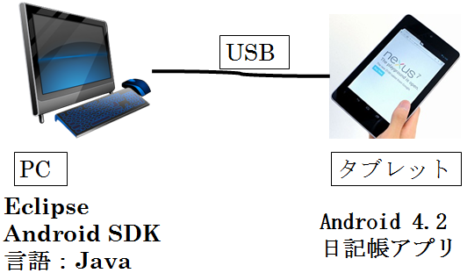

- 音声入力について
Androidを使いなれない人にとってメール作成時などで不便だと感じる人は多いと思います。その原因は、Androidは基本的に画面上に表示されるタッチ画面のキーボードを押すことで文字入力をしていくからです。そのため、私は誰でも簡単にできる音声認識の需要が高まると考えています。
- 動作説明
  - 操作画面
このアプリの操作について記述します。ボタンをタップすることで画面の移動をします。
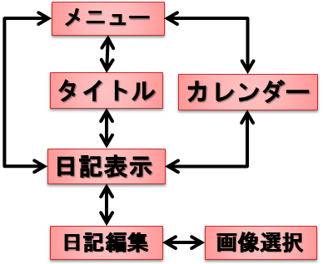
図1.アプリの画面推移図
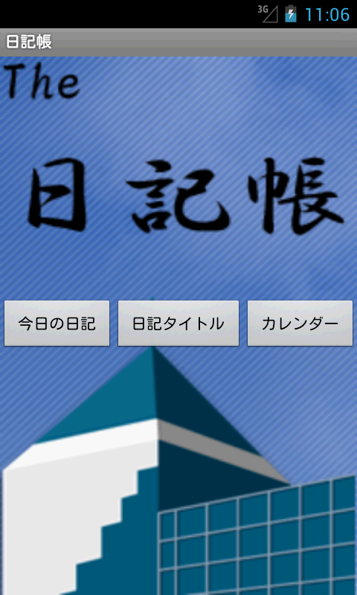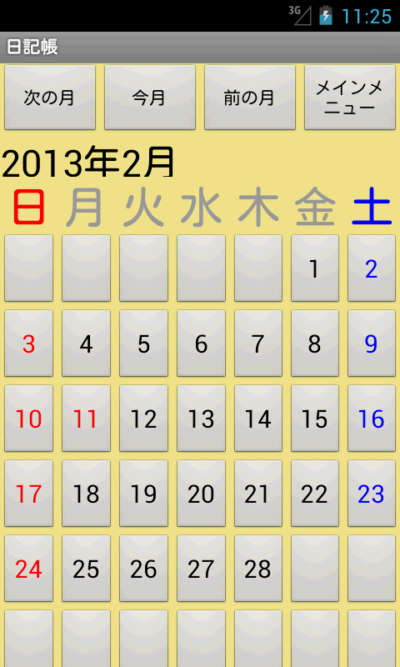
図2.メニュー画面 図3.カレンダー画面
  - メインメニュー (図2を参照)
アプリの起動後や再起動後に、始めに表示される画面です。各画面に移動するボタンがあり、ボタンをタップすることで別の画面に移動する事ができます。
  - カレンダー (図3を参照)
カレンダーを表示します。前や次の月に移動することもできます。月の移動をした後、今月のカレンダーに戻れるように今月ボタンを付けました。日付のボタンをタップするとその日付の日記記述の画面に移動します。土、日、祝日を分かりやすくするために日付のボタンの色を変えています。
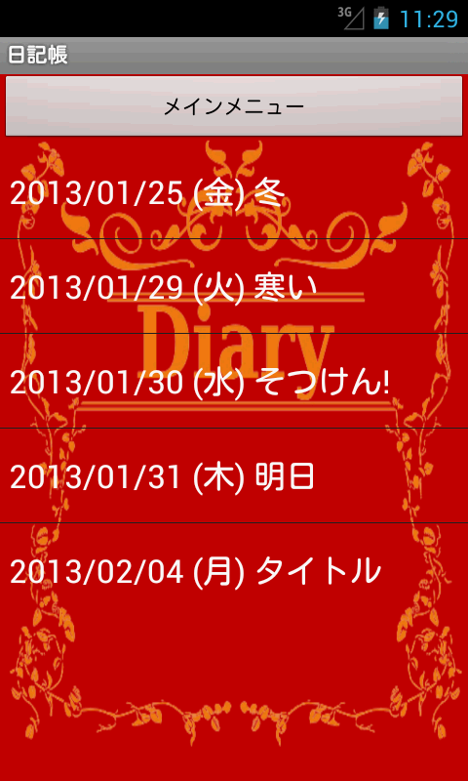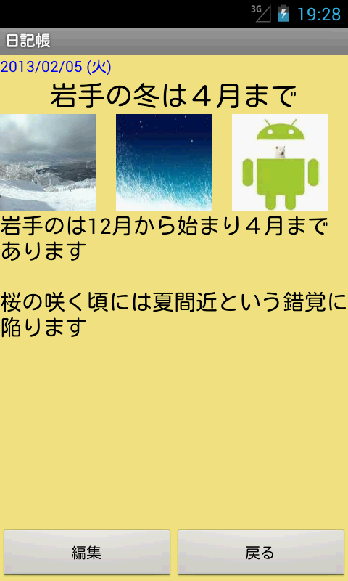
図4.タイトル選択画面 図5.日記表示画面
  - タイトル選択 (図4を参照)
全日記のタイトルを表示し(タイトルのないものを除く)、タイトルをタップすると日記の記入画面に移動します。見分けをつけやすくするために、タイトルと日付を一緒に表示し、タイトルが長くても全文表示するようにしています。
  - 日記表示 (図5を参照)
保存してある日記を表示します。画像の場所は保存をするときに指定でき、日記内容をスクロールできるようにしました。この画面から日記の編集画面に移動します。日記をつけるに際して様々な場合を想定して画像の表示場所を指定できるようにしています。表示する画像は日記の編集画面で選んだものを表示します。
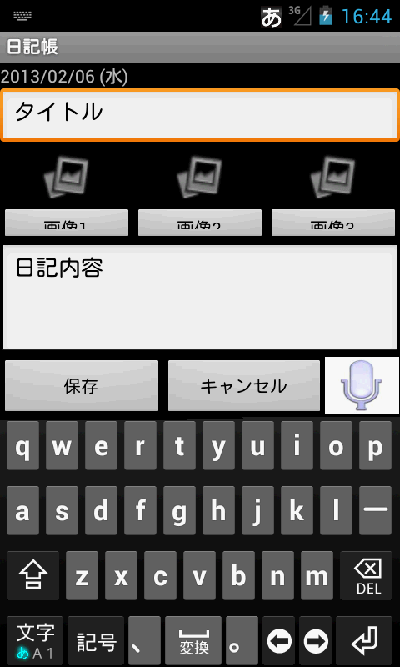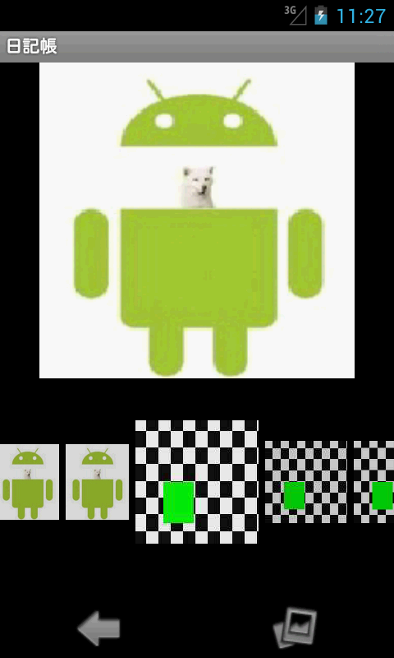
図6.日記編集画面 図7.画像選択画面

  - 日記編集 (図6を参照)
日記のタイトル、内容を記述して保存をします。保存をするときは、保存をするときは表示されるダイアログで画像の表示場所を指定し、その後に保存をします。挿入できる画像は3枚までで、カメラで撮った写真や画像を挿入します。音声認識アイコンをタップすると音声認識を開始します。明瞭に発声しない場合、誤認識となり再入力が必要となる。誤認識に備えて変換の候補を複数表示したいが、現時点ではエラーとなってしまう。
  - 画像選択 (図7を参照)
端末のSDカードのフォルダにある画像や写真を読み込み、ギャラリーに一覧表示します。この画面で一覧にある画像をタップし、画面右下のボタンをタップして画像を日記に挿入します。

- 問題点と対策
開発はエミュレータという仮想の端末で実行・確認していたが、実機で確認するときに同じプログラムを実行しても違う動きをすることがあった。その対策として、エミュレータと実機で確認したいときはプログラムをそれぞれ少しずつ編集することで対処した。

- 終わりに
サンプルやAndroidの機能を理解するところで時間をかけすぎたため、自分でプログラミングに取り掛かるのが遅れてしまった。Androidはさらに普及すると思うので卒業研究の成果を今後に生かせるようにしたい。

- 参考資料
- 作ればわかる! Androidプログラミング
(金宏 和實 著)
- 10日でおぼえるAndroidアプリ開発入門教室
(寺園 聖文 著)
- Android作成日記
http://andromaker.blog98.fc2.com/blog-entry-65.html

この行までが1頁目（セクション区切りの境界）

この行からが2頁目（セクション区切りの境界）

